Исследовательский проект
на тему: «Волшебница вода»
Тип проекта: познавательный
Участники проекта: дети подготовительной к школе группы, родители воспитатель Орлова Н.В
Сроки проведения проекта: 02.03. -13.03.2020г.
Актуальность:
По результатам бесед с детьми выяснилось, что детям интересно было узнать, что происходит с водой, какие у нее свойства, откуда берется вода в кране, как происходят превращения воды в снег, лед, снежинки; почему человек состоит из воды, как вода помогает всему живому жить и расти.

Цель:
Расширение кругозора детей, формирование интереса к исследовательской деятельности.

Задачи проекта:
Формирование навыков сбора и обработки информации, развитие умений и навыков при проведении экспериментаторской деятельности, закрепление и систематизация знаний о воде и ее свойствах, уточнение представлений о зависимости жизни от воды и влияние воды на здоровый образ жизни, воспитание бережного отношения к природе и к водным ресурсам.

Этапы проекта:
1 этап
1. Организационный
Выбор темы:
«Вода в природе», «Вода и здоровье», «Вода в жизни человека», «Вода и ее физические свойства», «Вода – богатство и красота! »
2. Постановка цели: Узнать много интересного о воде.
Провести эксперименты с водой, узнать о ее свойствах и пользе.
4. Определение сроков проведения проекта: 2 недели, март 2020 года.
2 этап. Практическая деятельность
1. Работа с родителями: информационно – просветительское просвещение; подбор информации с использованием ИКТ (презентации о воде, о ее свойствах, о ее значении для жизни на Земле) .
2. Деятельность детей: совместная, фронтальная и индивидуальная; формирование развивающей среды в группе вместе с детьми.
Содержание работы:
Планируется работа с учетом направлений развития детей:
- Социально – личностное развитие: «Вода в жизни человека»
- Познавательное развитие: «Вода в природе», «Вода и ее физические свойства», «Вода в жизни человека», «Приключения золотой рыбки».
- Речевое развитие: «Как люди речку обидели».
- Художественно – эстетическое развитие: «Вода – богатство и красота».
- Физическое развитие: «Здоровый ребенок».
Наблюдения:
- Предложить детям в течение всего дня запоминать, где и какую они видели воду (в помещении, на прогулке) ; как они ее использовали. Много ли им потребовалось воды. В конце дня обсудить свои наблюдения.
- Для чего мы используем воду? (Пьем, моем руки, купаемся, стираем вещи, моем пол, поливаем растения, варим еду и т. п.) . Важно, чтобы дети почувствовали, как часто нам нужна вода. Без нее мы не можем прожить. Пусть они представят, что случилось бы, если вода вокруг исчезнет.
- Познакомить детей с комнатными растениями, требующими умеренного полива. Продолжать учить детей правильно поливать растения. Объяснить, что растение может погибнуть как от недостатка воды, так и от ее избытка.
- Пьет ли растение воду? Поместить цветок в подкрашенную воду. Через некоторое время, стебель и цветок окрасятся под цвет воды.
- Наблюдение за снежинками (форма) .
- Наблюдение за падающим снегом. Познакомить с понятиями «метель», «поземка», «вьюга».
- Наблюдение за комнатными растениями. Как долго растение может обходиться без воды? Почему растение зимой требует меньше полива?
- Наблюдение за сосульками. Откуда берутся сосульки? Какого они цвета? Формы? Из чего состоят сосульки? Когда сосульки «плачут»?
Опыты:
- Уточнить представления детей о внешних признаках воды на ощупь, на вкус, по цвету.
- Какая бывает вода (свойства воды) .
- Как меняется вода в зависимости от температуры.
- Снег – это тоже вода.
- Свойства льда.
- Можно ли пить талую воду?
- Иней – это замерзший пар.
- Свойства снега.
- Все ли вещества растворяются в воде?
- Фильтрация воды.
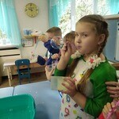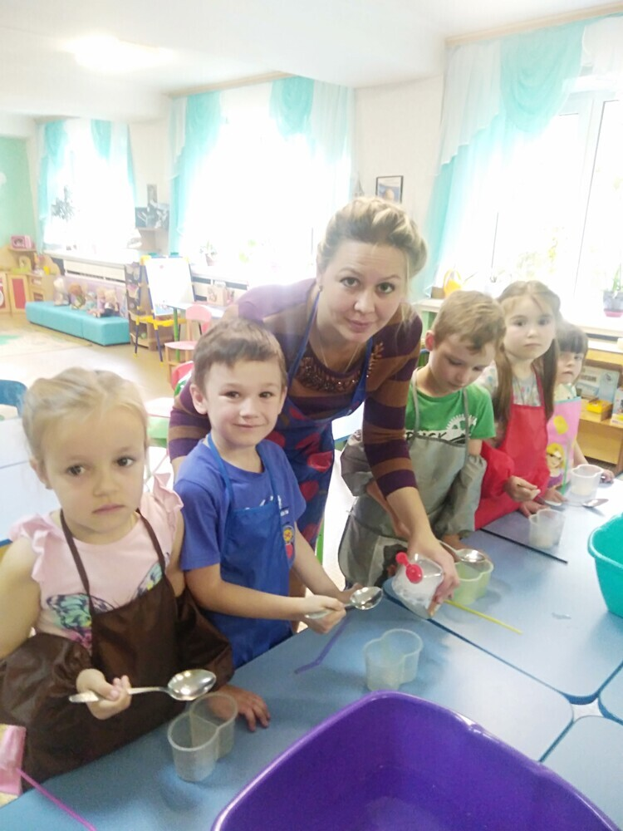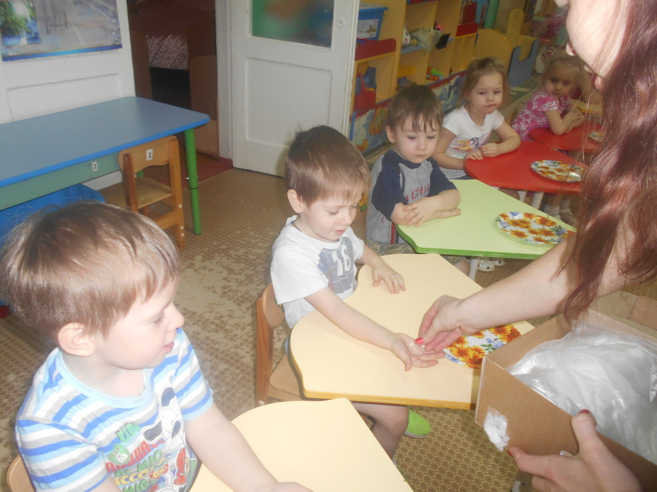
Дидактические игры:
«Кому нужна вода», «Что было бы, если бы исчезла вода? », «Спрячь игрушку в воде», «Какой бывает вода», «Хорошо – плохо», «Тонет – не тонет».
Сюжетно – ролевые игры: «Дом», «Семья», «Автосервис».
Совместная деятельность с детьми:
Игры с водой, повторение правил гигиены, уход за комнатными растениями, мытье игрушек, стирка кукольной одежды.
Заучивание стихов о воде, игры со снегом, закрепление правил личной гигиены, рисование различных состояний воды (снег и лед – твердое состояние воды, иней, пар и туман – газообразное состояние воды, река, море – жидкое состояние воды) .
Беседа на тему: «Почему воду необходимо беречь? ». Отгадывание загадок о воде, подбор иллюстраций на тему «Вода».

НОД «Круговорот воды в природе»

Цель: Обратить внимание детей на значение воды в нашей жизни, показать, где и в каком виде существует вода в окружающей среде. Рассказать, что капельки воды в природе «ходят», движутся по кругу.
Подвижная игра «Ходят капельки по кругу»
Цель: Дать детям первые элементарные знания о круговороте воды в природе.
Развивающая среда: картины с изображением различных водоемов, глобус, макет дерева, пень, камень, 3 ленты голубого цвета, разовые стаканчики, тарелочки, стакан с водой, стакан с молоком.
Ход занятия.
1. Введение в тему. Входит Капелька грустная.
- Кто это? Почему она такая грустная? (Предположения детей)
Капелька: Я появилась только сегодня. Упала с сосульки. Все кругом говорят, что я мокрая, холодная. Наверное, я зря появилась на свет. Я никому, наверное, не нужна. Я хочу найти свой дом и вернуться к маме.
2. Лаборатория природы.
- Ребята, давайте поможем Капельке, расскажем ей кто она и поможем ей найти дом. Чтобы узнать, какая она, надо пройти в нашу лабораторию (Дети рассаживаются за столы. Определяем, что вода прозрачная; у воды нет запаха и вкуса; вода – жидкая и может течь) .
- Кому нужна вода? Зачем? (Ответы детей) .
- Она без запаха, вкуса и цвета. Но всеми учеными признано это: с любого грязнули всю грязь без следа смоет обычная наша вода.
3. Физминутка.
Прошла зима холодная,
Настали дни весенние,
Теплом растопит солнышко,
Как воск, снега пушистые.
Листами изумрудными
Леса заколыхаются,
И вместе с травкой бархатной
Взойдут цветы душистые (Н. Рыжова)
4. Вода везде. – О чем мы с вами говорим сегодня? (О воде)
- Где мы можем встретить воду? (Ответы детей)
Показ слайдов с изображением рек, озер, морей, океанов.
- Вы слыхали о воде?
Говорят, она везде!
В луже, в море, в океане
И в водопроводном кране,
Как сосулька, замерзает,
В лес туманом заползает,
На плите у нас кипит,
Паром чайника шипит.
Без нее нам не умыться,
Не наесться, не напиться!
Смею вам я доложить:
Без нее нам не прожить!
5. Как рождается река? Откуда берется вода в кране? Мы каждый день пользуемся этой водой, а она все течет и течет, не заканчивается. В кране – вода из реки. Те капельки, которыми мы моем руки, проделали большой путь. Сначала они плавали в реке, потом человек направил их в трубы. К воде надо относиться бережно, не оставлять без надобности открытый кран. А как же рождается речка? Хотите узнать? На земле много разных рек – большие и маленькие, все они куда-то бегут. Большая река образуется из множества маленьких рек и ручейков. Хотите сделать свою большую речку? (На полу расположены дерево, пень, от них протянуты тоненькие ленты «ручейки». По середине широкая лента «река».) Вот эта широкая и длинная полоска ткани – главная река, а узкие голубые ленты ручейки. Давайте соединим ручейки с рекой. (Дети присоединяют узкие ленты к широкой). Посмотрите, какая широкая и большая река у нас получилась.
6. Круговорот воды в природе.
- Ребята, а как же нам помочь Капельке вернуться к маме – тучке? (Воспитатель показывает схему круговорота воды в природе и рассказывает, как это происходит) .
Подвижная игра «Ходят капельки по кругу»
Воспитатель – мама Тучка, а ребята – ее дети Капельки, им пора отправляться в путь. (Звучит музыка, напоминающая звуки дождя.) Капельки прыгают, разбегаются, танцуют. Мама Тучка подсказывает, что им делать.
- Полетели капельки на землю… Попрыгаем, поиграем.
- Скучно им стало прыгать. Собрались они вместе и потекли маленькими веселыми ручейками (Капельки составляют ручейки, взявшись за руки).
- Встретились ручейки и стали большой речкой (ручейки соединяются в одну цепочку).
- Плывут Капельки в большой реке, путешествуют. Текла речка и попала в большой океан (дети перестраиваются в хоровод и двигаются по кругу).
- Плавали Капельки в океане, а потом вспомнили, что мама Тучка наказывала им домой вернуться. А тут как раз солнышко пригрело. Стали Капельки легкими, потянулись вверх (присевшие Капельки поднимаются, затем вытягивают руки вверх). Испарились они под лучами солнышка, вернулись к маме Тучке.
Молодцы, Капельки, хорошо себя вели, теперь с мамой будьте, она по вас соскучилась.
7. Итог. Пообщаемся с Капелькой.
